EGOERA
ZIRKULAZIOA HIZTEGIA  2016 | ZIRKULAZIOA HIZTEGIA  2018
303  autoponpa (4)  Gai fluidifikatuak mugitzeko presio-ponpa bat duen ibilgailua.  es autobomba  fr fourgon-pompe  en pumper | 314  autoponpa (4)  Gai fluidifikatuak mugitzeko presio-ponpa bat duen ibilgailua.  es autobomba  fr fourgon-pompe  en pumper
suhiltzaile-ibilgailu (4)  es vehículo de bomberos; vehículo de extinción de incendios  fr camion de pompiers  en firefighter truck | 439  suhiltzaile-ibilgailu (4)  es vehículo de bomberos; vehículo de extinción de incendios  fr camion de pompiers  en firefighter truck

PROPOSAMENA
314
ponpa-auto (4)

Gai fluidifikatuak mugitzeko presio-ponpa bat duen ibilgailua.

es autobomba
fr autopompe
en pumper
439
suhiltzaile-kamioi (4)

es camión de bomberos
fr camion de pompiers
en firefighter truck

OHARRA: Suhiltzaileen ibilgailua eskuratzen da lehenik ‘autobomba’ galdetuta. Adiera horixe du hiztegi orokorrean ere. Ibilgailuen Erregelamendu Orokorrean, ordea, jauzi bat egin da C. Clasificación por criterios de utilización delakoan, modu generikoan definitu da eta. Definizio horren arabera, ‘autobomba’ dira: suhiltzaileen kamioi bat, manifestazioetan jendea uxatzeko ura botatzen duen kamioia, hormigoi-ponpadun kamioia…

Suhiltzaileen ibilgailua izendatzeko, egokia da euskaraz ‘ponpa-auto’ hartzea:

1-Gaztelaniazko nahiz frantsesezko formetan, ‘auto’ horren atzean, ‘automóvil’ nahiz ‘automobile’ daude, laburtuta (ikus hiztegiak).
2-Elhuyar hiztegian ‘ponpa-auto’ da ‘autobomba’ sarreraren euskarazko ordaina.
3-Sarean ‘ponpa-auto’ galdetuta, hainbat sarrera eskuratzen dira suhiltzaileen ibilgailuari lotuta.
4-Gaztelaniaz ‘autobomba’ri adiera generikoa eman bazaio, beste horrenbeste egin liteke ‘ponpa-auto’, ‘autopompe’ eta ‘pumper’ terminoen kasuan ere.

AZTERKETA

REGLAMENTO GENERAL DE VEHÍCULOS
Real Decreto 2822/1998, de 23 de diciembre, por el que se aprueba el Reglamento General de Vehículos

56 Hormigonera
Vehículo especialmente construido para el transporte de los elementos constitutivos del hormigón, pudiendo efectuar su mezcla durante el transporte.
66 Bomba de hormigonar
Vehículo autobomba especialmente diseñado para movimiento de hormigón fluido.

46 Bomberos
Vehículo destinado al Servicio de los Cuerpos de Bomberos.
61 Autobomba
Vehículo equipado con una autobomba de presión para movimiento de materiales fluidificados.

1-BOMBEROS

VITALTEST
https://vialtest.com/manual-del-conductor/permiso-C/definiciones/11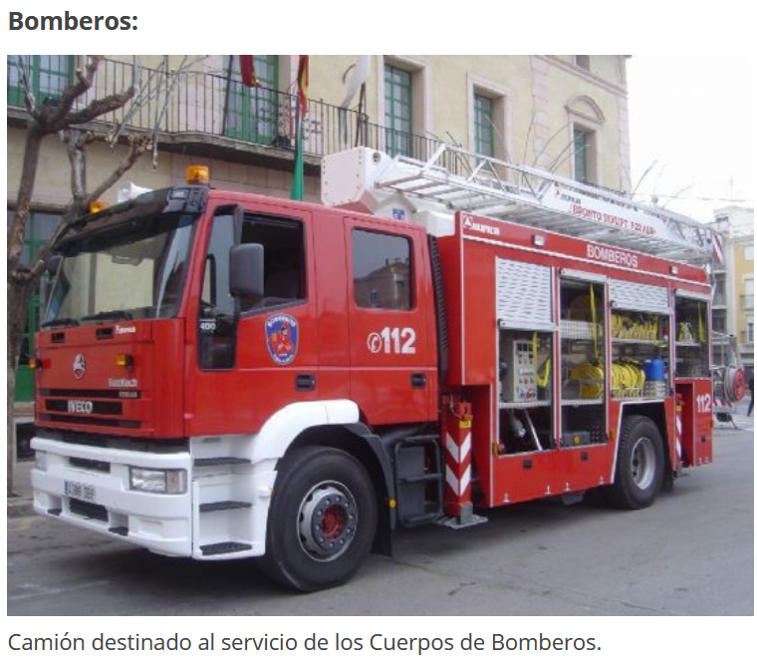

DICCIONARIO DE LOGÍSTICA
Diccionario de logística / David Soler-- 2ª ed-- Barcelona : Marge Books, 2009, 373 p. : il. ; 21 cm -- (Biblioteca de logística) ISBN 978-84-92442-24-9
Sarrerarik gabea

CERCATERM
La informació d'aquesta fitxa procedeix de l'obra següent:
TERMCAT, CENTRE DE TERMINOLOGIA. Descobreix l'aeroport: Tota la terminologia que et trobes quan viatges en avió [material gràfic]. [Barcelona]: TERMCAT, Centre de Terminologia, [2010]. 1 cartell.
Les dades originals poden haver estat actualitzades o completades posteriorment pel TERMCAT.
- ca camió de bombers, n m
- es camión de bomberos
- fr camion de pompiers
- en firefighter truck
<Aeroport>

2-AUTOBOMBA

DICCIONARIO DE LA LENGUA ESPAÑOLA
autobomba De auto² y bomba.
1. m. o f. Vehículo provisto de una bomba de agua para sofocar incendios. U. t. en apos. Vehículo autobomba.
auto² Acort. 1. m. automóvil (‖ coche).

CENTRE NATIONAL DE RESSOURCES TEXTUELLES ET LEXICALES
http://www.cnrtl.fr/definition/autopompe
AUTOPOMPE, subst. fém.
Véhicule automobile équipé d'une pompe à incendie :
Dans la plupart des modèles d'autopompe, la pompe, actionnée par le moteur du véhicule, est susceptible d'être mise en œuvre soit en aspiration avec une nappe d'eau, soit en prise directe sur une bouche d'incendie...Lar. encyclop.,1960.
PRONONC. : [otɔpɔ ̃:p] ou [ɔtɔ-]. Cf. auto-¹.
ÉTYMOL. ET HIST. − 1928 automob. (Lar. 20e).Composé de pompe*, lui-même forme abrégée de motopompe « pompe à moteur » et du subst. auto (automobile*).

OXFORD DICTIONARY
https://en.oxforddictionaries.com/definition/pumper
pumper North American
- A fire engine that carries a hose and pumps water.

WORDREFERENCE
Inglés |  | Español
pumper n | US (fire truck that pumps water) | autobomba n amb
 |  | coche bomba loc nom m

ELHUYAR HIZTEGIA
autobomba 1 s.usualmente s.f. ponpa-auto

ZEHAZKI HIZTEGIA
autobomba f autoponpa.

BOMBERS de Barcelona
http://ajuntament.barcelona.cat/bombers/es/intervencio_recursostecnics_vehicles_autobomba.html
Vehículos de intervención
Autobomba o tanque
Vehículo con el equipamiento específico para la extinción de incendios. Dispone de una cabina en la que se ubica el personal, una cisterna con agua para la extinción, una bomba para impulsar el agua y armarios para el material. La capacidad de la cisterna y las características del chasis varían según el lugar y tipo de incendio (la denominación abreviada para su identificación por radio es BRAVO seguido del número de orden de la subfamilia por antigüedad).
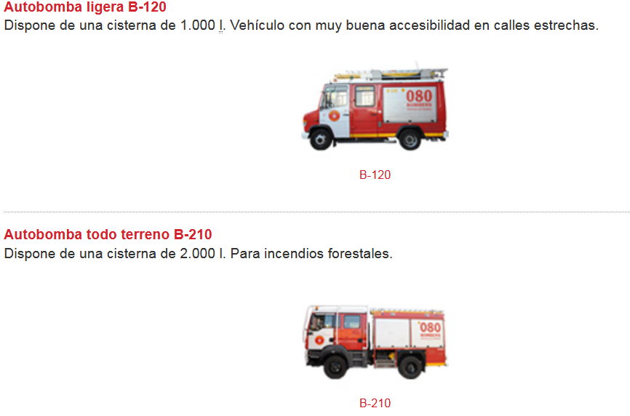
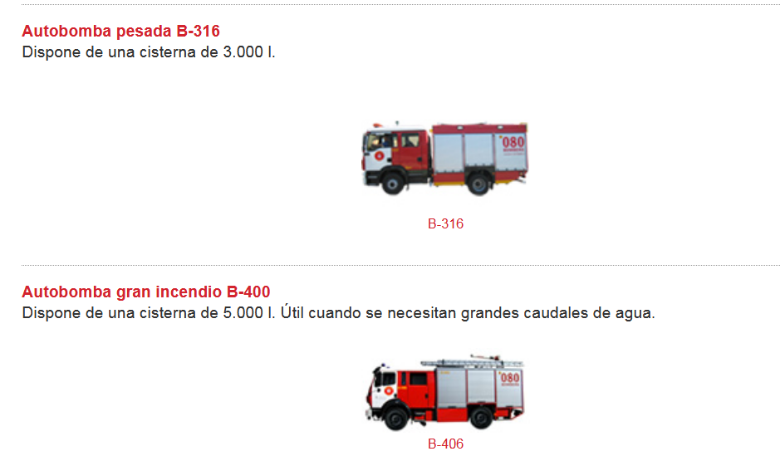

DONOSTIAKO SUHILTZAILEAK
https://www.donostia.eus/info/ciudadano/bomberos.nsf/vowebContenidosId/NT00000962?OpenDocument&idioma=eus&id=A336670349958&cat=Con%F3cenos&doc=D
Zerbitzuak artatu behar dituen askotariko esku-hartzeei aurre egin ahal izateko, Zerbitzuak zenbait ibilgailu ditu, beren kabuz edo garraiatzen dituzten materialez esku-hartze horietara guztietara egokitzen direnak.
Ibilgailuak 3 mota nagusi hauetan banatzen dira:
  - Autoponpa-ibilgailuak, "T" letra eta zenbaki bat daramatenak ("tankeak" suhiltzaile donostiarren argotean): ur-tanga batez eta ura bultzatzeko ponpa batez hornituta daude.
  - Salbamendu-ibilgailuak: "S" letra daramate eta, erreskate-zereginetarako erabiltzen direnez, askotarikoak dira.
  - Ibilgailu laguntzaileak: "A" letra daramate, eta Zerbitzuaren gainerako eginkizunetarako erabiltzen dira.
Aurreko ibilgailuez gain, Zerbitzuak zenbait ontzi eta atoi ere baditu, materialak eramateko.
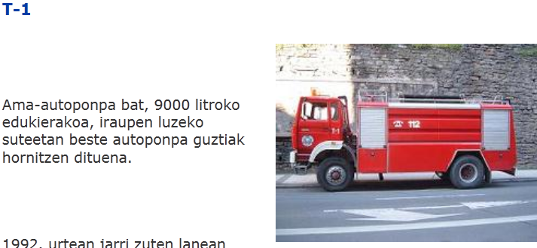

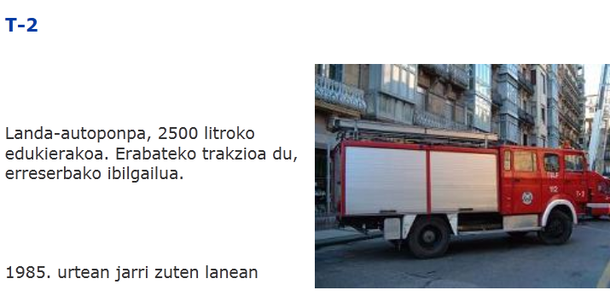

TERMIUM
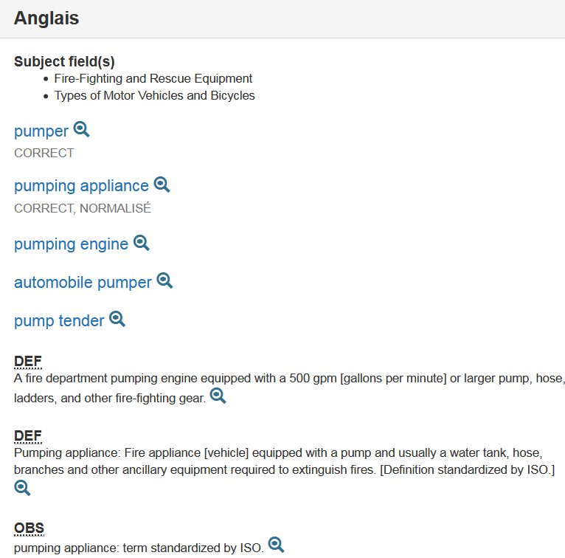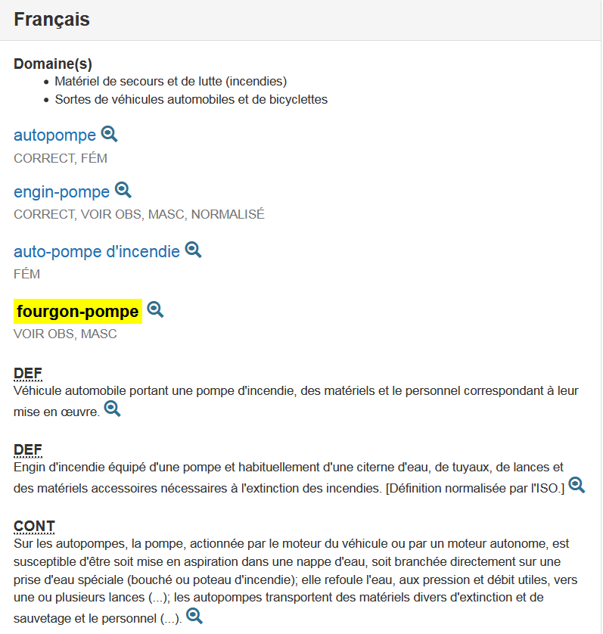
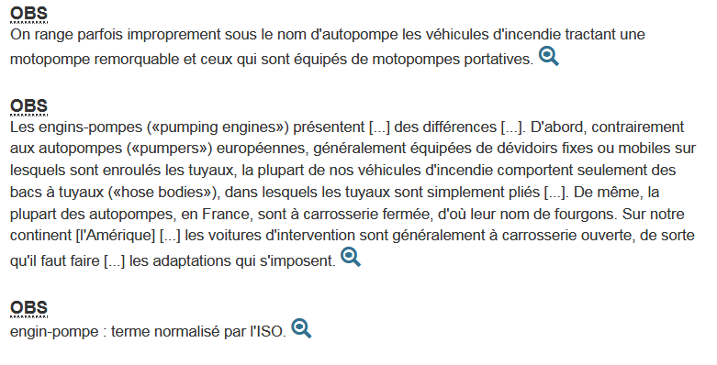

IATE

Seguridad pública [Council] |  |  |  |  | Ficha completa
ES | autobomba
 | vehículo autobomba
EN | fire engine
 | water cannon
FR | autopompe
 | fourgon-pompe
NL | tankautospuit
 | brandweerwagen
 | brandweervoertuig

Área temática | Seguridad pública
es
Definición | Vehículo de extinción de incendios.
Fte. definición | Consejo-ES

Término | autobomba
Fiabilidad | 3 (Fiable)
Fte. térm. | Pliego de condiciones técnicas para el suministro de una autobomba rural pesada para el Servicio de Prevención de Incendios del Excmo. Ayuntamiento de Salamanca www.aytosalamanca.go... [26.05.14].
Fecha | 10/07/2014

Término | vehículo autobomba
Fiabilidad | 3 (Fiable)
Fte. térm. | Pliego de condiciones técnicas para el suministro de una autobomba rural pesada para el Servicio de Prevención de Incendios del Excmo. Ayuntamiento de Salamanca www.aytosalamanca.go... [26.05.14].
Fecha | 10/07/2014

Área temática | Seguridad pública
en
Definición | Despite the fact that a 'fourgon-pompe' usually means a fire engine, it is used in the reference document to mean a water cannon.

Nota | XREF: canon à eau (A333449)

Término | fire engine
Fiabilidad | 2 (Mínimamente fiable)
Fecha | 10/07/2014

Término | water cannon
Fiabilidad | 2 (Mínimamente fiable)
Fecha | 10/07/2014

Área temática | Seguridad pública
fr
Definición | autopompe = véhicule à incendie muni d'une pompe fourgon-pompe = véhicule d'intervention contre l'incendie Bien qu'il s'agisse d'un véhicule à incendie, il est parfois utilisé comme canon à eau lors de manifestations
Fte. definición | Petit Larousse, 1995

Nota | XREF: canon à eau (A336155);MISC: pluriel de fourgon-pompe = fourgons-pompes

Término | autopompe
Fiabilidad | 2 (Mínimamente fiable)
Fecha | 10/07/2014

Término | fourgon-pompe
Fiabilidad | 2 (Mínimamente fiable)
Fecha | 10/07/2014

3-PONPA-AUTO agerraldiak
